

Contents
Contents 2
I. Raíces del Código 3
II. Prólogo 4
III. Introducción 5
A. Ejercicio 00: El Punto de Entrada 6
B. Ejercicio 01: El Modelo del Árbol 7
C. Ejercicio 02: Comportamiento Forestal 8
D. Ejercicio 3: Constructor de Vivero 9
E. Ejercicio 4: Seguridad y Encapsulamiento 10
F. Ejercicio 5: Especialización de Especies 11
G. Ejercicio 6: Plataforma Analítica 12
Reto. "Área de Plantación, pero por navegador" 13
Ejecución 16

Raíces del Código
Java es un lenguaje de programación orientado a objetos (POO) que se usa para crear desde aplicaciones de escritorio, móviles (como aplicaciones Android) hasta servidores y sistemas empresariales. Su filosofía principal es “escribe una vez, corre en cualquier lugar” porque funciona sobre la Java Virtual Machine (JVM), que
traduce el código Java a un lenguaje que cualquier sistema operativo puede ejecutar.

Fundamentos de Java a través de la gestión de viveros forestales
Construye un ecosistema digital de gestión forestal mientras descubres conceptos avanzados de Java como Clases, Herencia, Encapsulamiento y Polimorfismo

Instrucciones Generales
- Versión: Java 17+ (OpenJDK).
- Estructura: Una clase por archivo (Puedes usar package).
- Linter Obligatorio: Checkstyle (Google Java Style). Errores de estilo = KO.

- Comentarios: Obligatorios, solo en inglés y siguiendo formato Javadoc.
- Nomenclatura: Clases en PascalCase, métodos y variables en camelCase.
- IDE: IntelliJ IDEA (recomendado), VS Code, Eclipse, etc.
- Compilación: Vía terminal: javac Clase.java y java Clase.

Entrega y Evaluación
- Entrega en repositorio Git.

Prólogo
En la era digital, la gestión forestal requiere sistemas inteligentes que reflejen la complejidad de la naturaleza. Como ocurre en un bosque próspero, el código bien estructurado crece capa a capa, donde cada componente tiene un propósito y lugar adecuado.
Las plantas no crecen aisladas; forman comunidades interconectadas donde cada especie aporta algo único mientras comparte necesidades comunes. Este
ecosistema refleja el funcionamiento del software basado en objetos: componentes individuales con roles distintos que trabajan juntos en armonía para construir
aplicaciones robustas. Cada línea de código que escribas en este módulo es una semilla plantada en el suelo de las posibilidades digitales.


Introducción
¡Te damos la bienvenida a Raíces del Código 01!
¡Te damos la bienvenida a la segunda etapa de tu formación! Tras dominar los fundamentos básicos, ahora abordarás desafíos más complejos mediante la Programación Orientada a Objetos (POO).
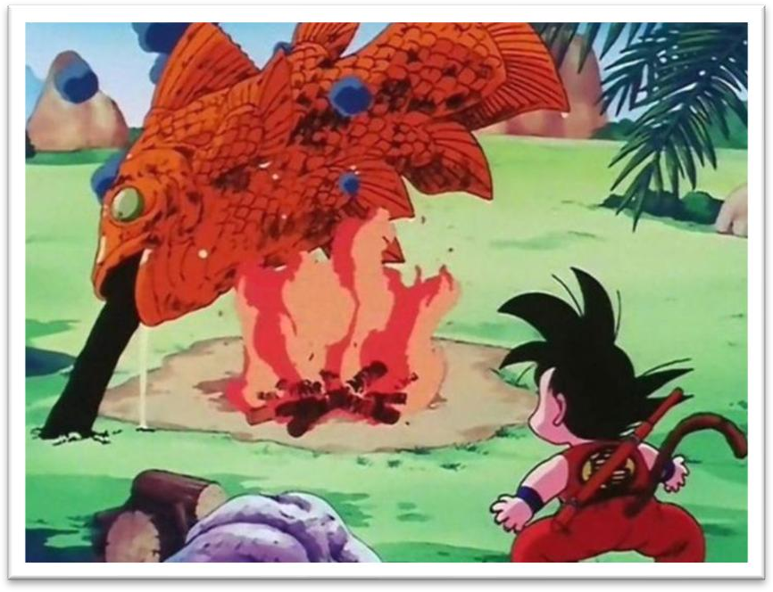
La POO es un paradigma que nos permite modelar sistemas del mundo real —como nuestro vivero forestal— creando "objetos" digitales. En lugar de manejar datos
sueltos, agrupamos la información y el comportamiento dentro de una misma entidad.

  - Clases (El Molde): Imagina que tienes un plano botánico que define qué es un "Árbol". Este plano especifica que todo árbol tiene una altura y una especie.
  - Objetos (El Ejemplar): A partir de ese plano, puedes plantar ejemplares reales: un Pino de 50cm o un Roble de 200cm. Cada uno es un "objeto" independiente creado desde la misma clase.
  - Uso y Ventajas: Este enfoque te permitirá crear componentes de código reutilizables, proteger la integridad de tus datos forestales y diseñar
arquitecturas de software que puedan adaptarse y ampliarse fácilmente a medida que tu "bosque digital" crece.

Este módulo progresa desde la estructura básica hasta la creación de sistemas complejos, donde cada ejercicio añade nuevas funcionalidades a tu ecosistema de gestión.

Ejercicio 00: El Punto de Entrada
  - Directorio: ex0/
  - Archivo: FtForestIntro.java
  - Método: Any.
  - Funciones Autorizadas: System.out.print/ln, public static void main(String[] args).

Crea un programa que represente la "semilla" de tu sistema. Debe utilizar el punto de entrada estándar de Java para mostrar información básica de un árbol inicial. Si no
usa parámetros la salida será: "Usage: java FtForestIntro <Type> <Height> <Age>" Requisito extra: Investiga qué significa el parámetro String[] args en el método main.
=== Welcome to the Forest Management System === Tree: fline
Height: 50cm Age: 100 days

=== End of flrogram ===

Ejercicio 01: El Modelo del Árbol
  - Directorio: ex1/
  - Archivo: Tree.java, FtForestData.java
  - Método: Any.
  - Funciones Autorizadas: Constructores, System.out.print/ln, public static void main(String[] args), class, this, toString(), @Override.

El sistema necesita registrar múltiples árboles. Crea una clase Tree con atributos: nombre, altura y edad. Crea una instancia para un Pine, un Oak y un Cedar.

Requisito extra
- ¿Qué sucede si imprimes el objeto directamente (System.out?println(myTree))?
- Investiga el método toString() y this.

=== Forest Tree Registry === fline: 50cm, 100 days old Oak: 200cm, 365 days old Cedar: 150cm, 500 days old

Ejercicio 02: Comportamiento Forestal
  - Directorio: ex2/
  - Archivo: Tree.java, FtForestGrowth.java
  - Método: Any
  - Funciones Autorizadas: Constructores, System.out.print/ln, public static void main(String[] args), class, this, toString(), @Override.

Las plantas deben tener comportamientos propios.
- Requisitos: Implementa los métodos grow() (aumenta altura) y age() (aumenta edad).
- Simulación: Tu programa debe mostrar el estado inicial y el estado tras una "semana de crecimiento".

=== Day 1 ===
fline: 50cm, 100 days old
=== Day 7 ===
fline: 56cm, 106 days old Growth this week: +6cm

Ejercicio 3: Constructor de Vivero
  - Directorio: ex3/
  - Archivo: Tree.java, FtTreeFactory.java
  - Método: Any
  - Funciones Autorizadas: Constructores, System.out.print/ln, public static void main(String[] args), class, this, toString(), @Override, throw new
IllegalArgumentException, trim(), isEmpty(), null.

Optimiza la creación de árboles para que nazcan con sus valores iniciales listos.
- Requisito: No permitas que un árbol se cree "vacío"; el constructor debe exigir los datos obligatorios.
- Extra-Teórico: Investiga la sobrecarga de constructores (Constructor
Overloading). ¿Podrías crear un árbol solo con el nombre y que el resto sea por defecto?
=== Tree Factory Output === Created: fline (50cm, 100 days) Created: Oak (200cm, 365 days) Created: Cedar (150cm, 500 days) Created: Fir (30cm, 45 days) Created: Willow (120cm, 200 days) Total trees created: 5

Ejercicio 4: Seguridad y Encapsulamiento
  - Directorio: ex4/
  - Archivo: SecureTree.java, FtForestSecurity.java
  - Método: Any
  - Funciones Autorizadas: private, public, Getters/Setters, todas las funciones de los ejercicios anteriores, no posteriores.

Evita que se corrompan los datos con valores imposibles (alturas o edades negativas).
- Requisitos: Usa el modificador private para los atributos.
- Validación: Los métodos setHeight y setAge deben rechazar valores negativos con un mensaje de error.

=== Forest Security System === Tree created: fline
Height updated: 55cm [OK] Age updated: 101 days [OK]
Invalid operation attempted: height -10cm [REJECTED] Security: egative height rejected
Current tree: fline (55cm, 101days)

Ejercicio 5: Especialización de Especies
  - Directorio: ex5/
  - Archivo: Tree.java, Conifer.java, FruitTree.java, FtTreeSpecies.java
  - Funciones Autorizadas: extends, super(), System.out.println, todas las funciones de los ejercicios anteriores, no posteriores.

Crea tipos especializados que hereden de la clase base Tree:
- Conifer: Añade el atributo stneedleType y el método dropCones() (Solo muestra).
- FruitTree: Añade el atributo fruitType y el método harvest() (Solo muestra).
- Usar: Encapsulamiento (Obligatorio).
- Extra-Teórico: Entender la relación "Es un" (Is-a).
=== Forest Tree Types ===
fline (Conifer): 50cm, 100 days, eedle type: Long fline is dropping cones on the forest floor!
Apple Tree (FruitTree): 180cm, 400 days, Fruit: Red Apple Harvesting Red Apple... utritional value: High

Ejercicio 6: Plataforma Analítica
  - Directorio: ex6/
  - Archivo: ForestAnalytics.java, ForestManager.java, Tree.java, FruitTree.java, PrizeAppleTree.java.

Imports:
import java.util.ArrayList; import java.util.List;
  - Funciones Autorizadas: static, final, ArrayList (opcional), Clases anidadas, private final List<Tree> tres, todas las funciones anteriores.

Este ejercicio reúne todo lo aprendido.
- Requisitos: Crea un ForestManager que gestione una colección de árboles.
- Métodos de Clase: Implementa un método static para contar cuántos árboles totales se han creado en el sistema.
- Jerarquía Completa: Crea una cadena: Tree -> FruitTree -> PrizeAppleTree.
- Usar: Encapsulamiento (Obligatorio).

- Tener en cuenta:
  - Tree: name, height, age
  - Fruit: Tree atributos + typeFruit, harvestStatus, description.
  - PrizeAppleTree: Fruit atributos + quality, color, state.
=== Forest Management System Demo === Added fline to orthern Forest
Added Apple Tree to orthern Forest orthern Forest is nurturing all trees...
fline grew 2cm
Apple Tree grew 2cm Total growth: 4cm
=== orthern Forest Report === Trees in forest:
- fline (52cm, 100days)
- Apple Tree (182cm, 200days) - flremium fruit tree, Apple, Harvest ready (A+, Red, Ready)
Trees added: 2
Total forests managed: 1
Total trees created in system: 2

Reto. "Área de Plantación, pero por navegador"

- Directorio: reto/, solo un archivo.
- Dónde ejecutarlo: en el mismo proyecto hola-bosque que ya tienes, no crees uno nuevo.

Objetivo: que el usuario le pase la longitud y el ancho directamente en la URL (en vez de que el programa se los pregunte por consola), y que Spring Boot calcule el área. No necesitas entender a fondo cómo Spring Boot hace esa "magia" de leer la URL y convertir el texto a double automáticamente.

Solo quédate con la idea: @RequestParam es la versión web de Scanner. El detalle técnico de cómo funciona por dentro lo entenderás más adelante, cuando estudies Spring Boot en serio.

Qué vas a agregar dentro de tu clase HolaBosqueApplication.java, justo debajo del método holaBosque():

@GetMapping("/area-plantacion")
public String areaPlantacion(@RequestParam double longitud, @RequestParam double ancho) {
double area = longitud * ancho;
return "El área de la sección de reforestación es: " + area + " m²";
}

Esto le dice: "Oye Spring, cuando alguien entre a esta ruta, busca en la URL un parámetro llamado longitud y otro llamado ancho, conviértelos a double, y pásamelos como si fueran argumentos normales de un método."
No olvides agregar el import correspondiente arriba, junto a los otros:
import org.springframework.web.bind.annotation.RequestParam;

Cómo probarlo

- Guarda, dale de nuevo al botón (tienes que reiniciar el servidor cada vez que cambies código)
- Ve a esta URL en tu navegador:

http://localhost:8080/area-plantacion?longitud=10&ancho=5

- Deberías ver algo como:
El área de la sección de reforestación es: 50.0 m²

Qué está pasando (sin entrar en detalle todavía)

- ?longitud=10&ancho=5 en la URL son los "datos de entrada" — el equivalente web a lo que hacía Scanner pidiéndotelo por consola
- @RequestParam es la anotación que le dice a Spring "toma ese valor de la URL y méteselo a esta variable"
- Prueba cambiando los números en la URL para ver cómo cambia el resultado, sin tocar el código.

Importante: no te compliques intentando entender el "por qué" de @RequestParam a fondo todavía. Solo compara mentalmente: Scanner.nextInt() (consola) vs @RequestParam (navegador) — ambos son formas de "recibir un dato de entrada", solo que por canales distintos.

La comparación clave para que se te quede

Java puro (consola) | Spring Boot (web)
Scanner sc = new Scanner(System.in) | El navegador manda los datos en la URL
sc.nextDouble() | @RequestParam double longitud
El usuario escribe y presiona Enter | El usuario escribe la URL y presiona Enter

Ejecución

Entra en la carpeta:

El flujo real en tu terminal

Primero tienes que estar donde está el archivo. Si no, el comando javac te dirá "archivo no encontrado" y te entrarán ganas de tirar el PC por la ventana.

  - cd Desktop/proyectos_java/ex00
  - javac FtHelloForest.java -> La Compilación (El traductor)
  - java FtHelloForest.java -> La Ejecución (El lanzamiento)

